Абросимова Н.П., воспитатель
МАДОУ ЦРР – детский сад

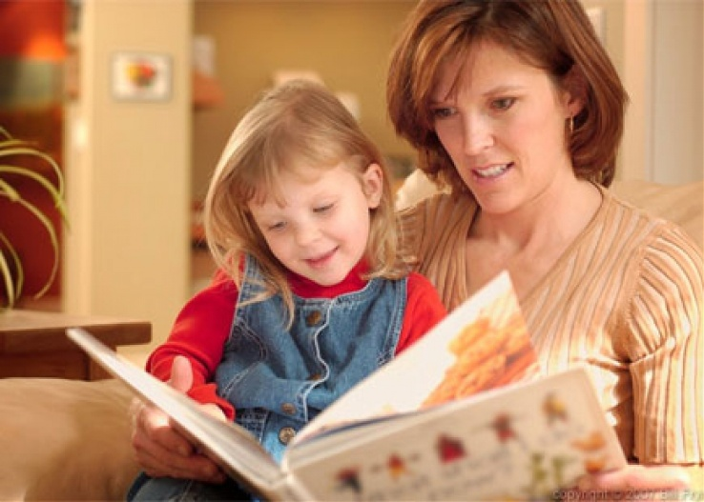

Консультация для родителей Роль сказок в жизни ребёнка, психологическое влияние сказок
В волшебный мир сказок ребёнок попадает в самом раннем возрасте. Сказки детям становятся интересны уже к двум годам. Если ребёнок живёт в любящей и заботящейся о нём семье, то его готовят к этому с младенчества. Сначала - колыбельными, затем - пестушками, стихами и прибаутками. Слушая их, кроха, словно по ступенькам, приходит к сказке и остаётся с ней на всю жизнь. С детской сказки начинается его знакомство с миром литературы, с миром человеческих взаимоотношений и со всем окружающим миром в целом. Вы спросите: "Почему именно сказка? Разве не логичней показывать детям мир таким, каков он есть, рассказывая им реальные, поучительные истории "из жизни"? Удивительно, но сказка является таким же необходимым этапом психического развития ребёнка, как, скажем, игра. А запретить своему чаду играть не сможет ни один любящий родитель.

Реальность сказочной жизни
По мнению психологов, знакомство со сказкой помогает ребёнку понять окружающую действительность. Любая сказка - это рассказ об отношениях между людьми. Язык сказок понятен малышу. Он еще не умеет мыслить логически, и сказка не утруждает ребенка серьёзными логическими рассуждениями. Ребенок не любит наставлений, и сказка не учит его напрямую. Детская сказка предлагает ребенку образы, которые ему очень интересны, а жизненно важная информация усваивается сама по себе, незаметно. Мало того, приобщаясь к сказке, малыш приобретает абсолютно новый для себя вид психической активности - умение мысленно действовать в воображаемых обстоятельствах, а это умение - основа для любой творческой деятельности. Сказки детям повествуют готовую фантастическую историю, но оставляют при этом простор воображению.

У доброты есть лицо
Через сказку легче всего объяснить ребёнку первые и главные понятия нравственности: что такое "хорошо" и что такое "плохо". Сказочные герои всегда либо хорошие, либо плохие. Это очень важно для определения симпатий ребенка, для разграничения добра и зла. Ребенок отождествляет себя с положительным героем. Таким образом, сказка детям прививает добро. Нравственные понятия, ярко представленные в образах героев, закрепляются в реальной жизни и взаимоотношениях с близкими людьми. Ведь если злодеи в сказках всегда бывают наказаны, то единственный способ избежать наказания - не быть злодеем. Как пел мультяшный сказочный герой кот Леопольд: "Если добрый ты, то всегда легко, а когда наоборот-трудно". Понятие о добре предстает в сказке не в виде законов и правил, а в виде образов сильных и храбрых богатырей, рыцарей, принцев, в виде доброй волшебницы или феи, всегда готовой прийти на помощь.

Воспитание чувств
В наше время, когда в престижные школы и детские сады надо сдавать экзамены, большее внимание уделяется развитию одной сферы - интеллектуальному развитию ребенка. Родители очень рано начинают обучать малыша, по существу принуждая его к интеллектуальным усилиям, к которым он, часто, не готов ни физически, ни морально. Тогда как для полноценного психического развития дошколёнка важнее всего питание его эмоциональной сферы, развитие чувств. Детская сказка - одно из самых доступных средств для развития эмоций ребенка, которое во все времена использовали педагоги и родители. Никакие, даже сверхнужные, знания не должны опережать нравственного развития ребенка!

Каждому возрасту - свою сказку
Выбирая детскую сказку для своего малыша, обязательно учтите особенности его психического развития. Необходимо знать, в каком возрасте данная сказка будет ребенку полезна. В два года, у ребенка уже развита способность удерживать в памяти собственные действия с предметами и простейшие действия сказочных персонажей. Это возраст, когда детям очень нравятся сказки о животных. Дети с удовольствием, вслед за взрослыми, подражают движениям и звукам, издаваемым сказочными животными, их действиям с различными предметами. В сказках малыши замечают и любят повторяющиеся сюжетные обороты. Этот прием хорошо известен нам по таким детским сказкам, как "Репка", "Теремок", "Колобок". Подобная организация речи "сказителя", помогает маленькому ребенку запомнить сюжет и "освоиться" в нём. Психологи отмечают, что для лучшего понимания сказки детям необходимо опираться не только на словесное описание, но и на изображение. Зрительный образ служит основной опорой для прослеживания событий. Такими опорами могут быть хорошие иллюстрации в книжках, или действие, разыгранное родителями по сказке с помощью кукол.
Между двумя и пятью годами начинает развиваться способность ребенка образно представлять в уме и фантазировать. Иначе говоря, мозг ребенка готов к восприятию волшебных сказок. Однако именно это достижение психического развития ребенка может стать причиной возникновения страхов, связанных с персонажами волшебных сказок. Родителям необходимо обращать внимание на любимых и нелюбимых ребенком персонажей, что поможет им вовремя выявить психологическую проблему малыша, если она существует, и вовремя скорректировать его психическое развитие. Восприятие сказки должно способствовать повышению у ребенка уверенности в себе, в своем будущем, а не пугать его.
Между пятью и семью годами детям можно читать любые сказки, сюжет которых интересен ребенку. Конечно, это произведение должно развивать все стороны личности ребенка: мышление, воображение, эмоции, поведение. Теперь он может сам придумать то, чего нет на самом деле, уносясь в своих фантазиях в желаемую реальность. С пяти лет малыш уже должен уметь пересказывать известные сказки. Если у ребёнка имеются трудности с пересказом сказки, если он забывает сюжет многократно прочитанной ему сказочной истории, упрощённо понимает взаимоотношения персонажей или с большим трудом подбирает слова, то это может свидетельствовать о задержке психического развития ребёнка. Следует немедленно проконсультироваться с психологом и логопедом.
Даже если ребёнок уже научился читать, то не стоит прерывать традиции читать и рассказывать сказки вслух. В любое время семейные чтения сказок дают очень много и маленькому, и взрослому человеку, помогают им сблизиться душой. Известно, что дети взрослеют незаметно, поэтому так важна сказка, рассказанная именно малышу. В простой детской сказке содержится всё самое нужное, самое главное в жизни, живое, как сама жизнь.
Интернет-источник: ds20.snzsite.ru›…dlya-roditelej-rol-skazok…zhizni…

